Урок 14. Использование кнопок
В систему Flash встроены средства, позволяющие зрителю влиять на развитие сюжета фильма, другими словами, управлять последовательностью действий в фильме. К числу основных инструментов относятся кнопки. В этом уроке вы научитесь создавать кнопки, используя стандартные их изображения, встроенные в систему. Кроме того, в уроке рассматривается вопрос объединения в один фильм анимаций, хранящихся в разных файлах.
Создание фильма с использованием кнопок
Запустите файл «кнопки_1.swf». На экране две кнопки. Щелкая по кнопкам, проверьте, как они действуют.
Кнопки вводятся в фильм тогда, когда человеку предоставляется возможность выбирать направление дальнейшего развития сюжета, например, закончить игру или продолжать; вернуться на начало фильма или следовать естественному развитию событий и т. д. А это означает, что в фильме должны быть предусмотрены альтернативные последовательности действий: щелчок по одной кнопке приводит к выполнению одной последовательности действий, по другой кнопке - к другой. Возможны случаи, когда таких последовательностей несколько, тогда и кнопок должно быть столько же.
Ввод в фильм кнопок требует специальной подготовительной работы, которую можно разбить на два этапа. На первом этапе описываются действия, которые должны выполняться в результате щелчка по каждой кнопке. На втором - создаются сами кнопки.
В качестве первого опыта работы с кнопками попробуйте создать простую анимацию, действующую аналогично просмотренному примеру.
Два объекта - квадрат и круг. Две кнопки, каждая запускает свою последовательность действий: щелчок по первой кнопке перемещает круг слева направо, щелчок по второй кнопке перемещает квадрат справа налево.
Этап I: создание альтернативных действий
1. В отдельных слоях создайте две последовательности действий. Первая последовательность будет запускаться после щелчка по одной кнопке (движение круга), вторая - по другой (движение квадрата).
2. Эти последовательности не должны пересекаться по времени. С точки зрения временной шкалы это означает, что последовательности не должны иметь кадров с одинаковыми номерами, то есть им запрещено располагаться друг под другом. На рис. 14.1, а приведен пример правильного расположения последовательностей. А вот на рис. 14.1, б действия расположены на оси времени неверно: в интервале с 10-го по 20-й кадр они пересекаются.
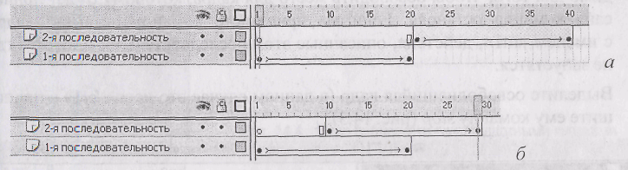
Рис. 14.1. Создание действий, запускающихся щелчком по кнопке
3. Для каждой последовательности выполните следующие действия.
- Выделите 1-й ключевой кадр и дайте ему имя (присвойте метку), то есть введите имя в поле Frame (кадр) в панели Properties (свойства). Напоминание для тех, кто забыл: имя не может включать букв русского алфавита.
- Выделите последний ключевой кадр. По команде Window/Actions (панель действий) откройте одноименное окно. В группе команд Actions/Movie Control выберите команду (перетащите ее мышью в поле формирования команд или дважды щелкните по ее названию), запрещающую дальнейшее продвижение по шкале времени. Это может быть команда останова stop, и тогда фильм «замрет». А можно выбрать команду перехода goto на ключевой кадр внутри той же самой альтернативной последовательности действий; в этом случае анимация будет циклически повторяться, ожидая следующего щелчка по кнопке. В нашем примере мы выбрали команду stop.
На рис. 14.2 представлен внешний вид шкалы времени с метками в начальном кадре и командами останова в конечном.

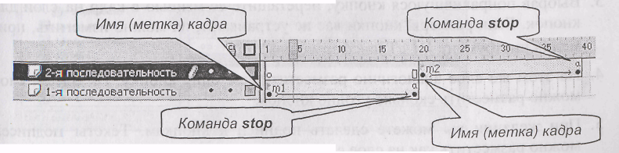
Рис. 14.2. Использование меток и команд останова
4. Альтернативные последовательности не должны начать выполняться раньше времени - раньше, чем будет произведен щелчок по кнопке. Чтобы этого не произошло, в начальном кадре какого-то слоя надо поставить команду останова (stop). Пусть это будет слой «1-я последовательность».
- Передвиньте на один кадр вправо начальный ключевой кадр. Это необходимо для того, чтобы освободить место для кадра, которому будет приписана команда останова. Если вы припишете команду останова кадру с именем «ml», действия, описанные этой последовательностью, никогда не запустятся.
- Выделите освободившийся кадр (в данном случае это кадр № 1) и припишите ему команду stop (рис. 14.3).
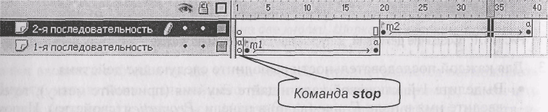
Рис. 14.3. Введение в анимацию дополнительной команды останова

Этап II: создание кнопок
- Создайте слой для кнопок.
- Воспользуемся стандартными изображениями кнопок, встроенных в систему Flash. Все они хранятся в общей библиотеке системы. Откройте библиотеку по команде Window/Common Libraries/Buttons (общие библиотеки/кнопки).
Все кнопки разбиты на группы. Чтобы открыть группу, достаточно дважды щелкнуть мышью по значку рядом с ее именем. При щелчке по имени кнопки ее изображение появляется в окне библиотеки (рис. 14.4).
- Выбрав понравившуюся кнопку, перетащите ее мышью в кадр на слой для кнопок. Если размеры кнопки вас не устраивают, их можно изменить, применив инструмент Ш «Трансформация».
- На этом же слое аналогично разместите еще одну кнопку. На одном слое можно разместить сколько угодно кнопок.
- При желании вы можете сделать подписи к кнопкам. Тексты подписей можно разместить как на слое с кнопками, так и на отдельном слое.
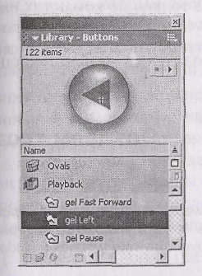

Рис. 14.4. Окно библиотеки со стандартными кнопками
6. Теперь размещенным кнопкам надо приписать действия.
Выделите первую кнопку щелчком по ее изображению в кадре. Эта кнопка должна запускать перемещение квадрата. Откройте окно Actions (действия). В поле формирования команд перетащите команду goto (перейти). В качестве точки перехода выберите метку «ml» (рис, 14.5).
Если вы забыли, как устанавливаются параметры команды перехода, напомню: в поле Туре (тип) выберите вариант Frame Label (метка кадра), затем из раскрывающегося списка поля Frame (кадр) выберите метку «ml». Метки были созданы на этапе I.
Совершенно аналогично припишите второй кнопке переход на метку «m2».
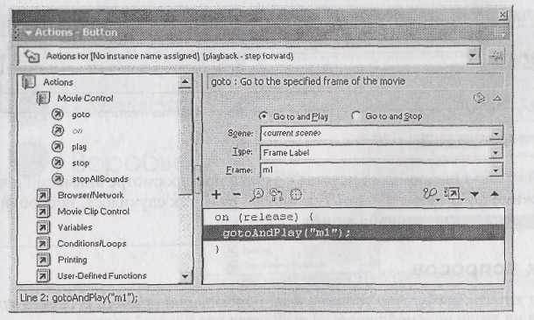
Рис.14.5. Действия, приписанные кнопке
7. Проверка работоспособности кнопок производится только по команде Control/Test Movie.
Решение задачи закончено. Наш вариант находится в файле «кнопки-2.swf». А что у вас получилось?

Создаем тест
Тест из одного вопроса
Запустите файл «тест1.swf». Это тестовая программа. Сверху высвечивается вопрос, под ним - три варианта ответа. Надо щелкнуть по той кнопке, ответ рядом с которой вы считаете правильным. Система реагирует на ваш щелчок и выдает сообщение, правильно ли вы ответили на вопрос.
Вот какую тестовую программу требуется построить. Вопрос придумываете вы сами, варианты ответов -тоже.
Так как в тесте предполагается три варианта ответа, то и кнопок должно быть три. Все они могут располагаться на одном слое.
А сколько будет альтернативных действий? Тоже три? Нет, альтернативных действий только два — сообщение о правильном ответе и сообщение о неправильном. Всего два слоя.
В тесте много текстовой информации. Было бы разумно разместить все тексты на отдельном слое.
На рис. 14.6 изображена шкала времени задачи.
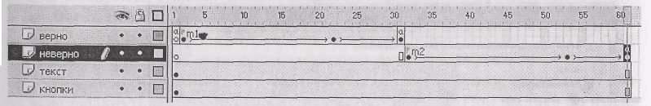
Рис. 14.6. Шкала времени задачи «Тест»
Замечание. Текстовая информация исчезла с экрана при просмотре анимации в независимом режиме по команде Control/Test Movie? Если так случилось, попробуйте подобрать другой, «неисчезающий» шрифт.
Тест из двух вопросов
Запустите файл «mecm2.swf». Это усложненный предыдущий пример. В случае правильного ответа на экран незамедлительно выдается следующий вопрос.
Экран со вторым вопросом построен по той же схеме, что и первый. Произошла замена текстов вопроса и вариантов ответа. А раз схема расположения не изменилась, то создать второй экран очень просто. Достаточно открыть панель Scene (сцены) и задублировать сцену с первым вопросом, щелкнув по кнопке чЭ у нижней границы палитры. На экране сразу же отобразится новая сцена, которую надо отредактировать: 'заменить старый вопрос на новый, вместо прежних вариантов ответа поставить новые.
Вот кнопки стали действовать по-другому. Надо внимательно сравнить первую и вторую сцены и уяснить, действия каких кнопок подлежат редактированию. Чтобы отредактировать команды, выполняемые после щелчка по кнопке, необходимо выполнить следующие действия.
- Выделите кнопку (щелкните по ней), действия которой подлежат редактированию.
- Откройте панель Actions по команде Window/'Actions/
- В поле формирования команд панели Actions высветилось несколько строк на языке ActionsScript, разбираться в котором мы не будем, остановимся только на некоторых важных для нас деталях.
- Щелчком мыши выделите вторую строку в поле формирования команд, содержащую текст gotoAndPlay (рис. 14.7).
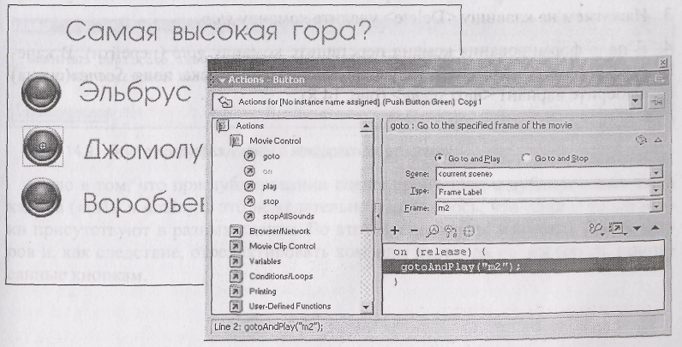
Рис. 14.7. Редактирование действий, приписанных кнопке
5. Над полем формирования команд высветились параметры команды goto. Правила работы с ними вам уже знакомы. В данном случае надо указать имя другого кадра, на который происходит переход. Для этого из раскрывающегося списка поля Frame (кадр) необходимо выбрать нужную метку (например, вместо «m2» указать «ml»).
На данный момент вы подготовили сцену со вторым вопросом, но этого еще недостаточно, чтобы тест работал. Второй вопрос никогда не появится на экране, так как в 1-й сцене с первым вопросом любое альтернативное действие заканчивается командой stop,
Надо заставить фильм переключиться на 2-ю сцену. А сделать это необходимо тогда, когда на вопрос ответили правильно, то есть была запущена альтернативная последовательность, первый кадр которой помечен как «ml». По завершении этой последовательности на экране должен появиться второй вопрос. Чтобы это произошло, надо отредактировать действия, приписанные последнему кадру этой последовательности, - вместо команды останова вставить команду перехода к следующей сцене.
- Выделите последний кадр последовательности действий, выполняемых при правильном ответе на вопрос.
- В поле формирования команд панели Actions высветилась команда stop. Выделите эту команду.
- Нажатием на клавишу <Delete> удалите команду stop.
- В поле формирования команд перетащите команду goto (перейти). В качестве параметра команды из раскрывающегося списка поля Scene (сцена) выберите вариант <next scene> (рис. 14.8).
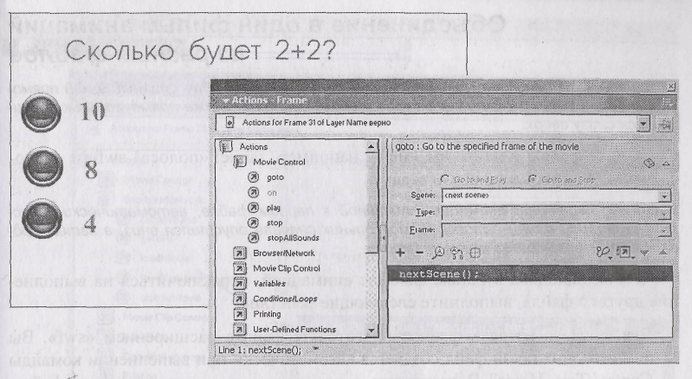
Рис. 14.8. Переход к следующей по порядку сцене
Если сейчас вы захотите проверить, как работает ваша анимация, на экран выведется небольшое окно с предупреждением о некорректном использовании меток ключевых кадров (рис. 14.9). Это не ошибка, ваша анимация запустится, но будет лучше, если вы еще потратите немного времени на устранение неполадок.
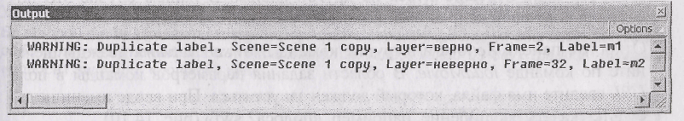
Рис. 14.9. Окно с предупреждением о некорректных действиях
Дело в том, что при дублировании сцены произошло и дублирование имен кадров («ml» и «т2»), а это нежелательно. Получилось, что одни и те же метки присутствуют в разных сценах. Во второй сцене надо изменить имена кадров и, как следствие, отредактировать команды перехода на эти метки, приписанные кнопкам.
Объединение в один фильм анимаций из разных файлов
Создайте 2 файла с простейшей анимацией. В первом файле длинный узкий прямоугольник опускается сверху вниз. Во втором файле такой же прямоугольник поднимается снизу вверх.
Сохраните файлы и дайте им имена, например, такие: «полоса1.swf» и «поло-ca2.swf». А теперь усложним задачу.
Пусть по окончании анимации, описанной в первом файле, автоматически запустится второй файл, чтобы прямоугольник сначала опустился вниз, а затем поднялся вверх без нашего в том участия.
Чтобы, находясь в одном файле с анимацией, переключиться на выполнение другого файла, выполните следующие действия.
- Для каждого из двух файлов подготовьте файл с расширением «swf». Вы помните, что такой файл создается автоматически при выполнении команды Control/Test Movie] В результате у вас должно получиться четыре файла: «полоса1.fla», «полоса1.swf», «полоса2.fla», «пoлoca2.swf». Файлы с расширением «fla» можно редактировать, а файлы с расширением «swf» - запускать для просмотра анимации.
- Откройте первый файл «полоса1.fla» и выделите ключевой кадр, после которого надо переключиться на другой фильм. В нашем случае это последний ключевой кадр анимационной последовательности.
- Откройте панель Actions и в группе команд Browser Network дважды щелкните по команде loadMovie. В области задания параметров команды в поле URL введите имя файла, который должен запуститься. При вводе имени не забудьте указать расширение, например, «пoлoca2.swf» (рис. 14.10).
- Сохраните текущий файл, а затем не забудьте выполнить команду Control/Test Movie, чтобы внесенные вами изменения сохранились и в файле с расширением «swf».
- Осталось только проверить, как работает ваша анимация.
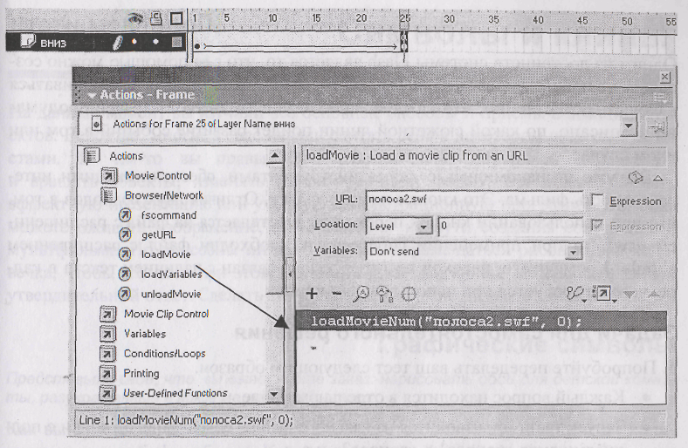
Рис. 14.10. Вставка команды вызова другого файла
Если вы успешно справились с поставленной задачей, попробуйте опять ее усложнить.
Во второй файл вставьте команду перехода к первому файлу, чтобы ваша анимация работала не останавливаясь, независимо от того, какой из двух файлов запущен: «полоса1.swf» или «пoлoca2.swf».

Усложняем тест
Продолжите создание вашего теста, но уже в другом файле. Схема кадра должна остаться прежней. Создайте один-два новых вопроса с вариантами ответов и сохраните файл. А теперь объедините два файла с тестами (старый и новый) в один фильм.
Команда loadMovie очень полезна, когда над одним большим фильмом работает несколько человек. Каждый из участников создает свою часть фильма, а затем созданные фрагменты соединяются, последовательно вызывая друг друга с помощью команды loadMovie. В частности, можно создать длинный тест с большим количеством разнообразных вопросов.
Команду loadMovie можно приписать кнопке, и тогда переход к другому файлу будет происходить по вашему указанию.
Подведем итоги
Одним из достоинств системы Flash является то, что с ее помощью можно создавать не просто фильмы, а фильмы, которыми можно управлять, вмешиваться в сюжет. Естественно, что каждое такое «вмешательство» заранее продумано и описано, по какой сюжетной линии пойдет развитие событий в том или ином случае.
Вы уже познакомились с двумя инструментами, обеспечивающими интерактивность фильма. Это кнопки и гиперссылки. Отличия двух подходов в том, что при использовании кнопок переход осуществляется на файл с расширением «swf», а при применении гиперссылок необходим файл с расширением «html». Кроме этого, переход по гиперссылке связан с наличием текста в кадре, чего не требуется при использовании кнопок.
Задачи для самостоятельного решения
1. Попробуйте переделать ваш тест следующим образом.
- Каждый вопрос находится в отдельном файле.
- Запуск теста производится из главного файла, содержащего кнопки с подписями вида «вопрос 1», «вопрос2» и т. д.
- При правильном ответе на очередной вопрос управление передается на главный файл.
2. Запустив файл «геометрия.ехе», вы познакомитесь с учебной демонстрационной программой, в которой разбираются сложные задачи по стереометрии. Работа выполнена учеником 11-го класса.
Данная работа представляет собой достаточно сложную анимацию. К тому же в презентацию встроены элементы, созданные в программе 3D-Studio. На данный момент вы обладаете достаточными знаниями, чтобы создать более простые варианты учебных демонстрационных программ на близкую вам тему.

